Мною был выбран язык Java, т.к. на нем мы программировали большую часть времени обучения в университете, а еще мне нравится работать в IDEA.

**Сокет 1. Веб-сервер.**

1. Написала серверный код, он располагается в файле WebServer.java.
2. Создала файл HelloWorld.html и поместила его в тот же каталог.
3. Открываю браузер и ввожу URL: “ <http://localhost/src/HelloWorld.html>”.
4. Браузер отображает содержимое файла:  
   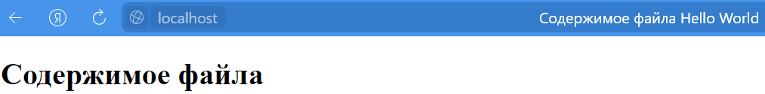
5. Попробую загрузить файл, которого на сервере нет, используя URL: “<http://localhost/src/Hello.html>”.
6. Браузер отображает сообщение об ошибке 404:  
   
7. В консоли также выводится обработанная ошибка:  
   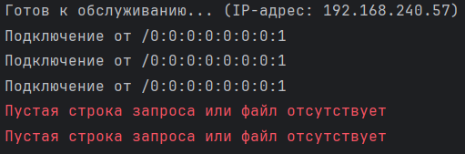

**Сокет 2. UDPpinger.**

1. Переписала серверный код на Java в файл UDPPingerServer.java.
2. Написала код клиента по условиям из задания в файл UDPPingerClient.java
3. Запустила сервер.
4. Запустила код клиента через терминал и получила вывод на консоль:  
   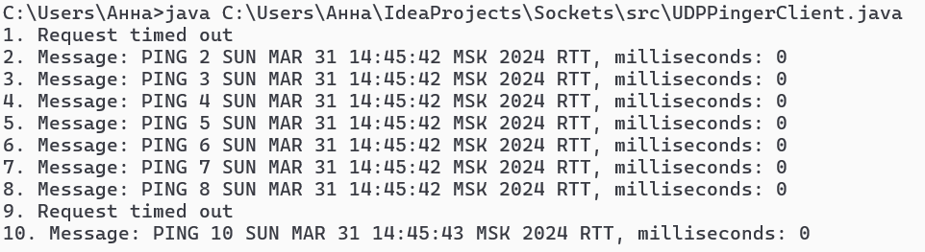

Видно, что формат вывода сообщений также соблюден согласно заданию.

**Сокет 3. SMTP.**

1. Написала код клиента в файл SMTPClient.java.
2. Запустила его и получила вывод на консоль:  
   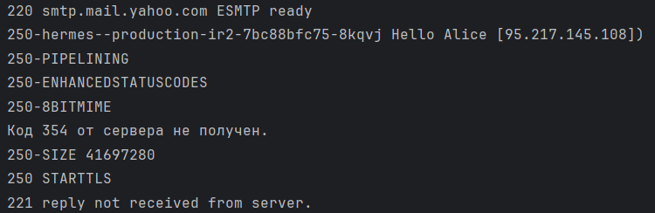

Таким образом, мы соединились с сервером, но не смогли отправить сообщение, так как получили код 354.

Проблема, может быть, в использовании ненастоящих адресов эл. почты.

**Сокет 4. Прокси-сервер.**

1. Написала свой прокси-сервер в файл ProxyServer.java.
2. Запустила его и получила вывод на консоль:  
   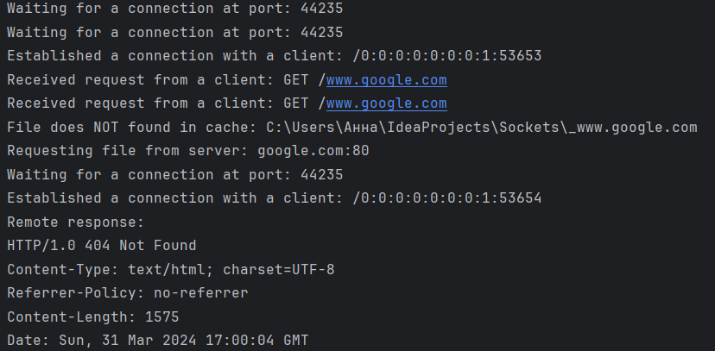  
   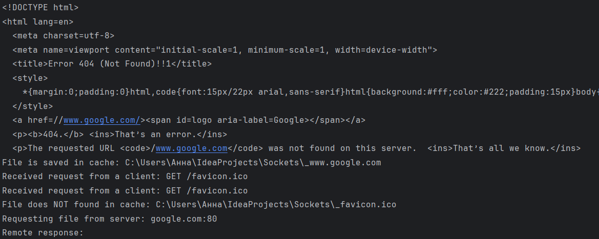  
   Получила веб-страницу с кодом ошибки 404.
3. При повторном запуске видим, что файл находится в кэше:  
   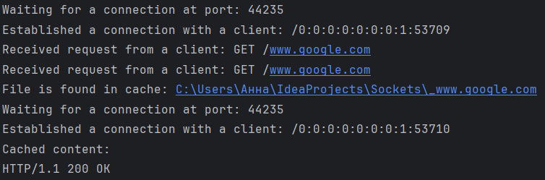  
   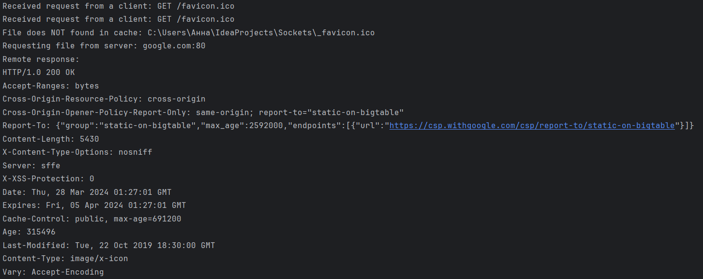

**Сокет 5. Эхо-запросы через ICMP**

1. Написала код для клиентской программы в файл Pinger.java.
2. Запустила для локального хоста с 4 ICMP запросами:  
   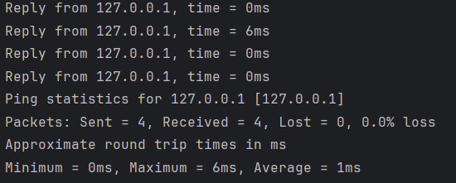
3. Запустила для Технического института Акапулько (acapulco.tecnm.mx) c 10 запросами:  
   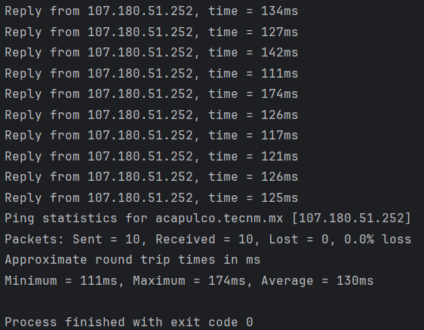
4. Запустила для Колумбийского института Нью-Йорка (www.columbia.edu) c 10 запросами:  
   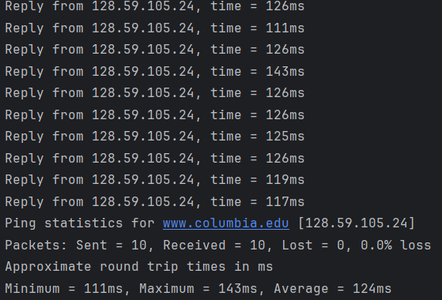
5. Запустила для института Мельбурна (www.unimelb.edu.au) c 10 запросами:  
   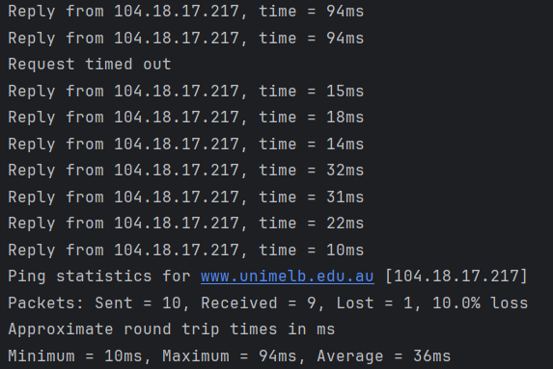  
   Потеряли 1 ответ от Австралии.